Temat kompleksowy: „STRAŻNICY PRZYRODY”
Wtorek 21.04
1.Na początek naszego spotkania proponujemy sięgnąć pamięcią do Świąt Wielkanocnych Dziś dowiecie się jak Olek i Ada malowali jajka. 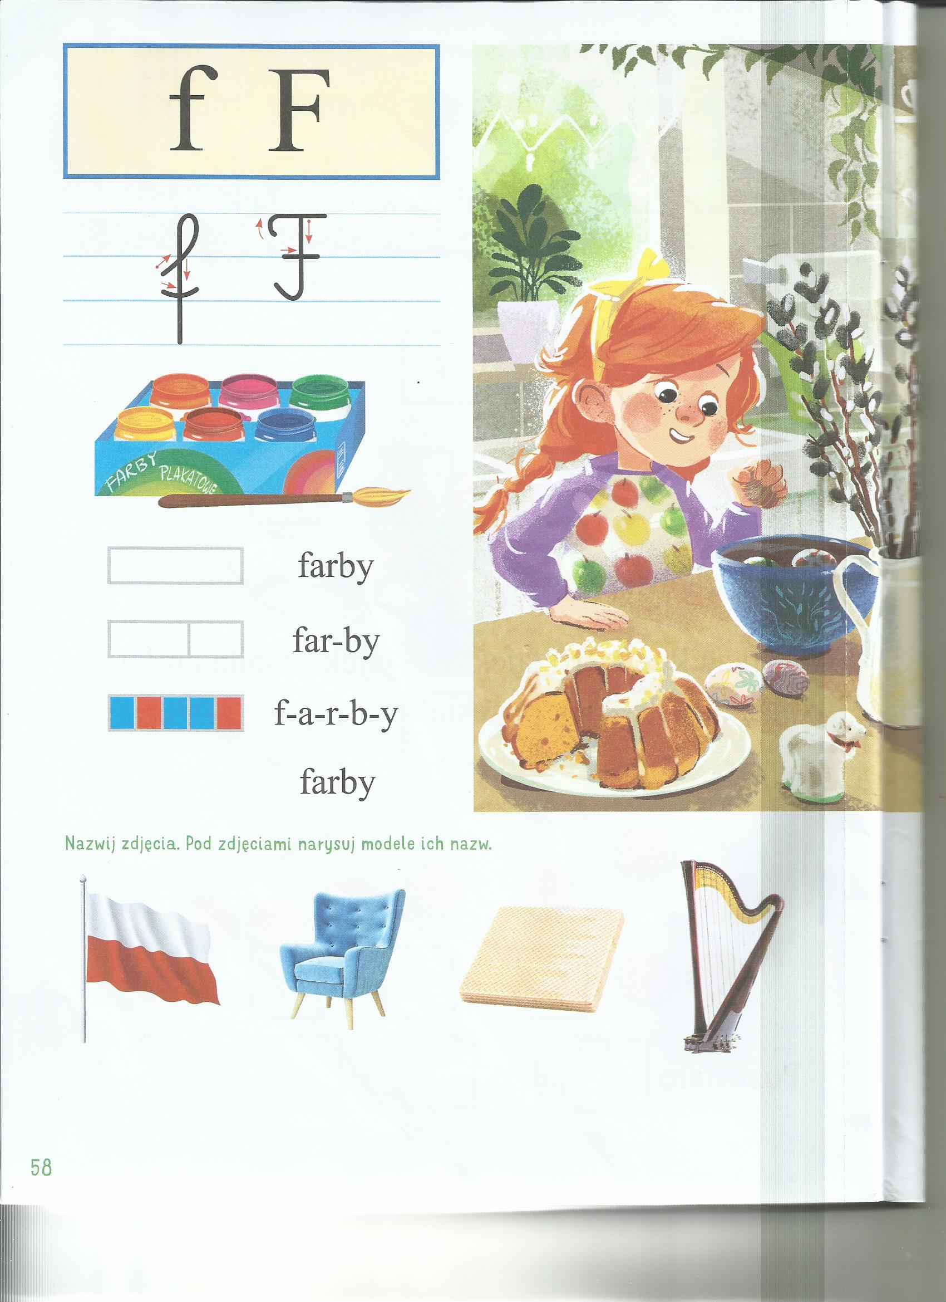
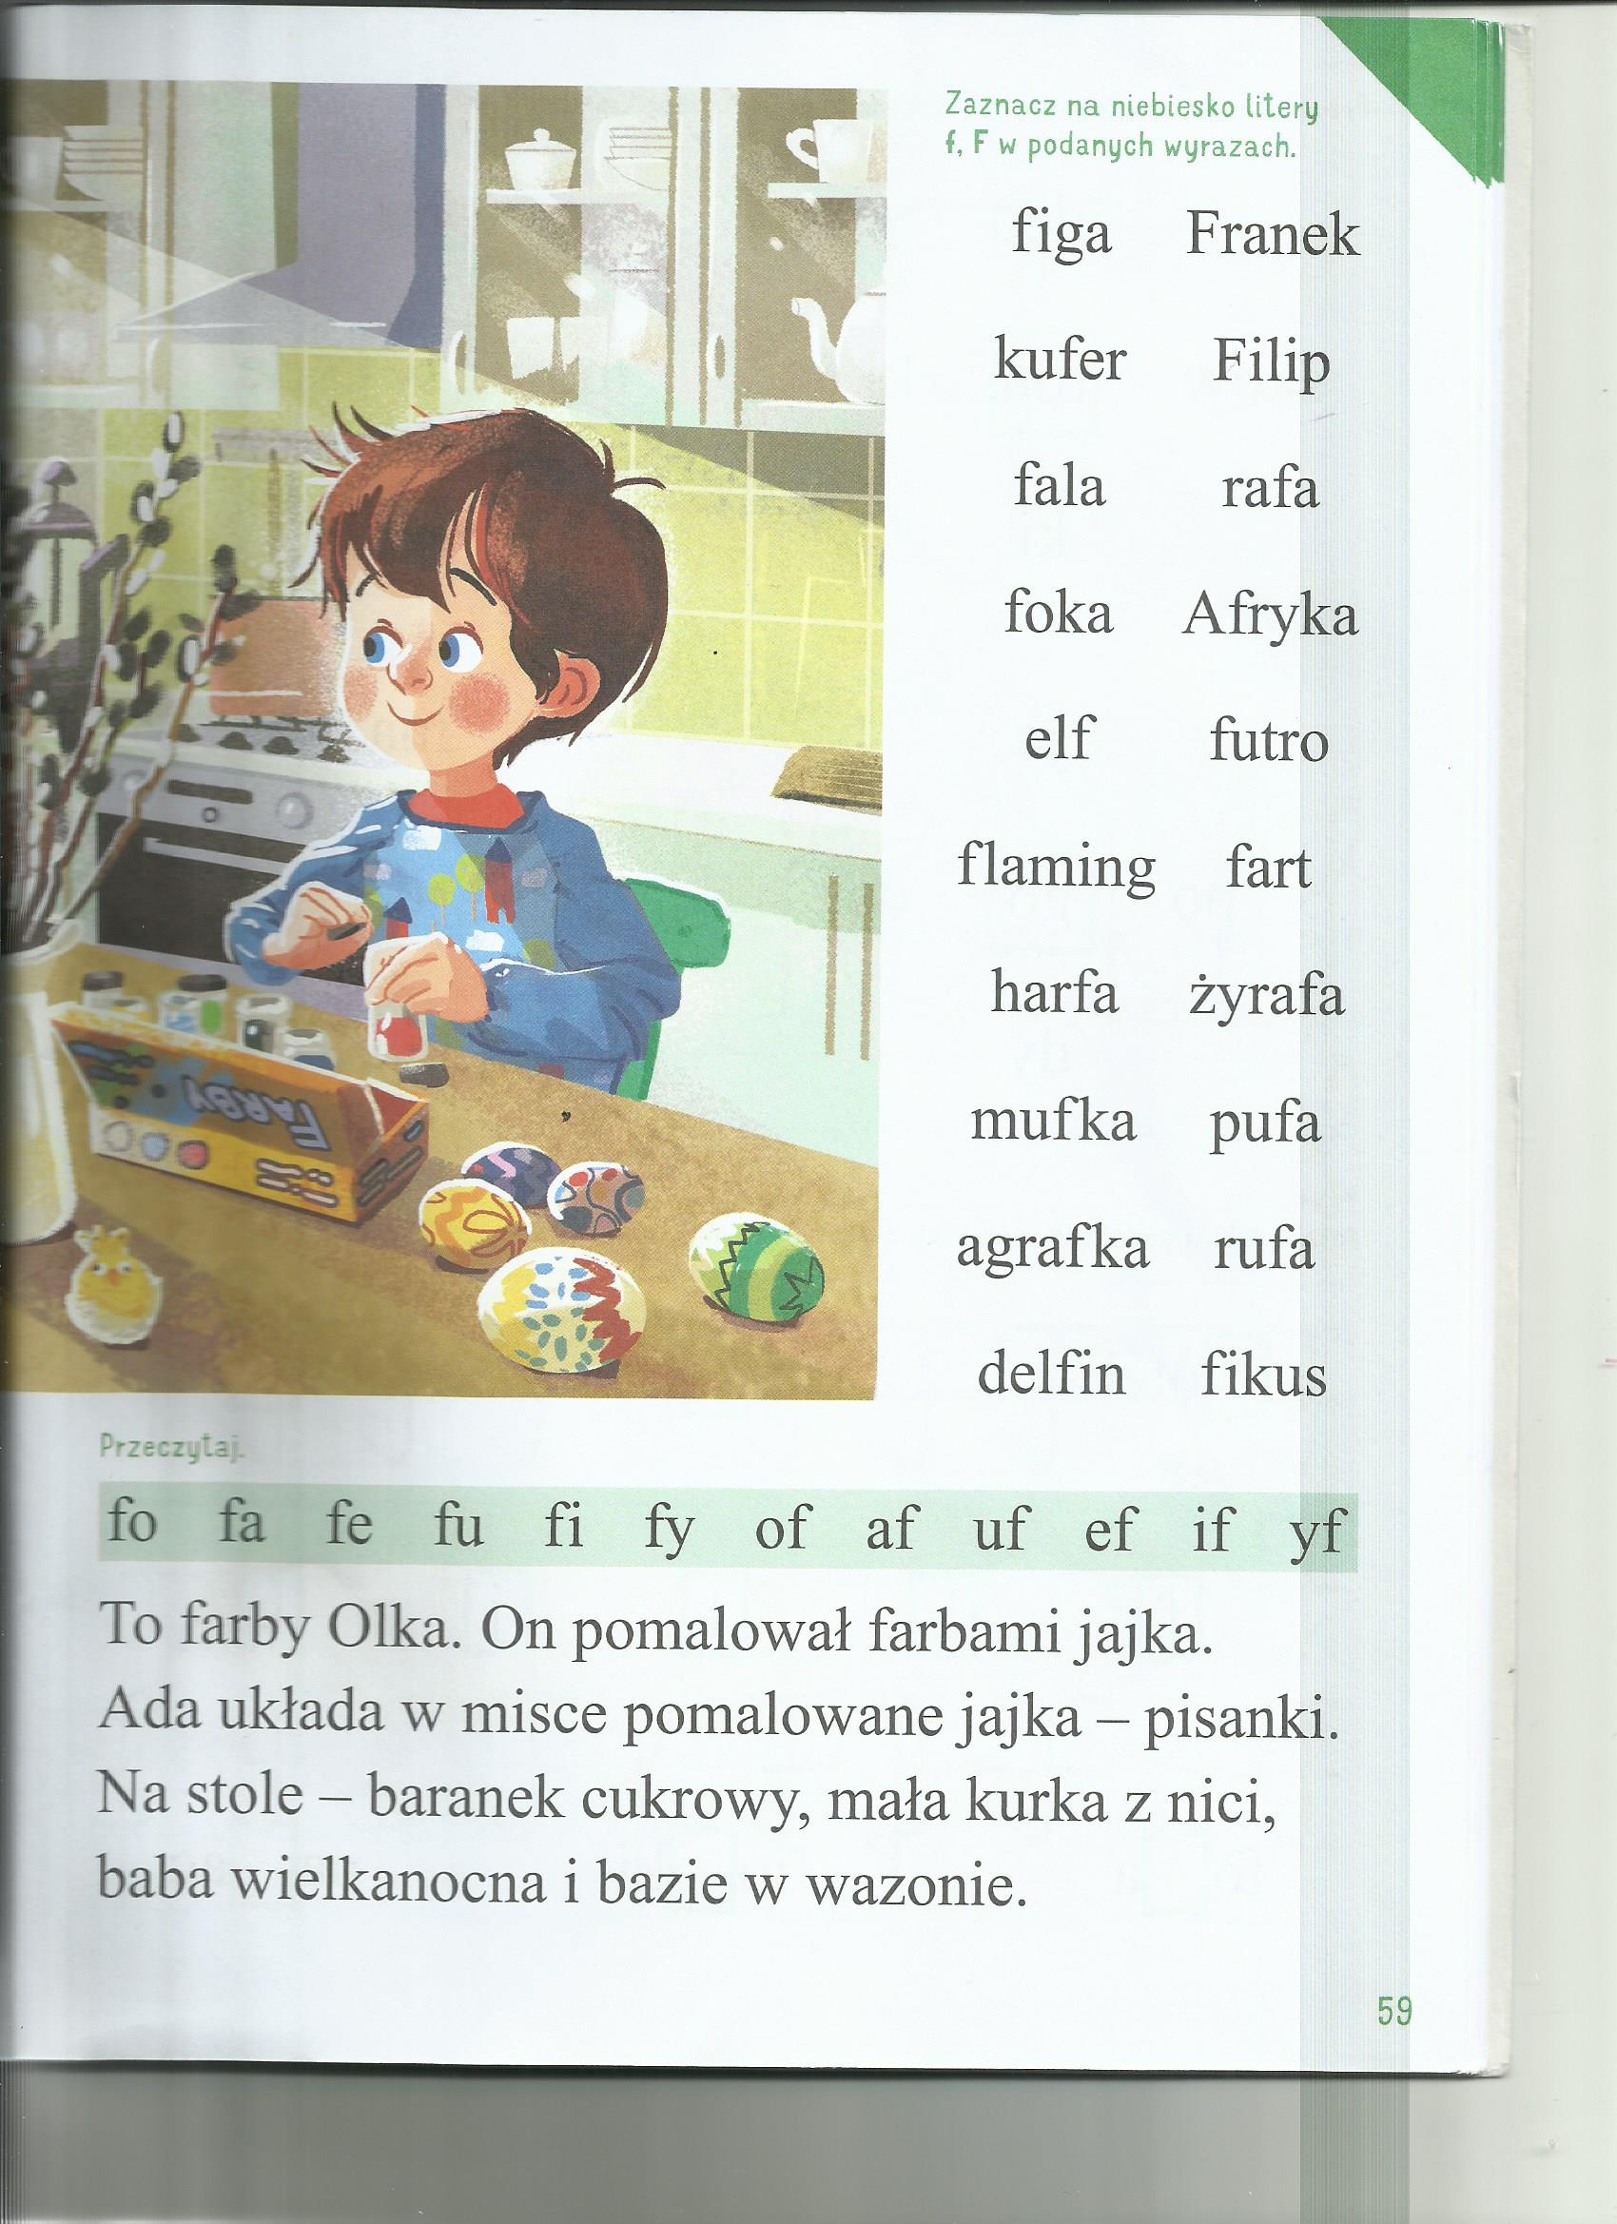

2.Rodzicu porozmawiaj z dzieckiem na temat ilustracji .Zadaj dziecku pytania, zwróć uwagę ,aby odpowiadało całym zdaniem
-Kto jest na obrazku?- Po czym możemy poznać ,że jest juz wiosna? -Kto maluje jajka? -Jak nazywają sie ozdobione jajka?- Czym Olek ozdabia jajka?

3. Poproś, by dziecko podzieliło słowo „farby" na sylaby i głoski, a następnie, by podało inne słowa zaczynające i kończące się tą głoską.

4.Obejrzyjcie wspólnie , jak wygląda litera f, F mała i wielka , pisana i drukowana,, niech dziecko opowie, jak ona wygląda, co przypomina. Poproś, by pokazało paluszkiem, gdzie znajduje się litera F, f w wyrazach oraz przeczytało sylaby i tekst. Zapytaj, kiedy piszemy wyrazy z „ wielkiej litery?”

5.Popatrz na obrazek poniżej ,paluszkiem poprowadź po linii czerwonej zachowując kolejność .RODZICU POMÓŻ SWOJEMU DZIECKU „Co napisałeś(łaś)? to jest pisana litera F,f”

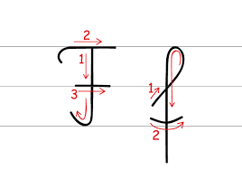

6.Czas na małą przerwę ,aby sie rozluźnić proponujemy wierszyki masażyki, które dzieci uwielbiają. Dziś utrwalimy sobie znaną już zabawę:
***PIZZA (zabawa włoska, oprac. M.Bogdanowicz)
[Dziecko leży na brzuchu]
Najpierw sypiemy mąkę [Przebieramy po jego plecach opuszkami palców obu dłoni]
zgarniamy ją [brzegami obu dłoni wykonujemy ruchy zagarniające]
lejemy oliwę [rysujemy palcem falistą linię, począwszy od karku aż do dolnej części pleców]
dodajemy szczyptę soli [lekko je szczypiemy]
no... może dwie, trzy.
Wyrabiamy ciasto [z wyczuciem ugniatamy boki dziecka]
wałkujemy [wodzimy dłońmi zwiniętymi w pięści po jego plecach w górę i w dół]
wygładzamy placek [gładzimy je]
i na wierzchu kładziemy:
pomidory, [delikatnie stukamy dłońmi zwiniętymi w miseczki]
krążki cebuli, [rysujemy koła]
oliwki, [naciskamy palcem w kilku miejscach]
... [dziecko samo wymyśla co dodajemy do pizzy]
posypujemy serem [szybko muskamy dziecko po plecach opuszkami palców obu dłoni]
(parmezanem, mozzarellą)
i... buch! do pieca. [Przykrywamy sobą dziecko i na chwilę pozostajemy w tej pozycji-dopóki dziecko ma na to ochotę]
Wyjmujemy i kroimy: [Kroimy plecy brzegiem dłoni]
dla mamusi, dla tatusia,
dla babci, dla brata
dla Matyldy... a teraz [dziecko wymyśla, dla kogo jeszcze będą kawałki pizzy]
polewamy keczupem, [kreślimy palcem na plecach linię z pętelkami]
i... zjadamy... mniam, mniam, mniam.
[Gdy rodzice bawią się z dzieckiem, w tym momencie następuje zwykle cała gama połączonych z całowaniem dziecka, delikatnym naśladowaniem gryzienia]

7.Pora na poćwiczenie ręki- proponujemy pisanie po śladzie litery f,F

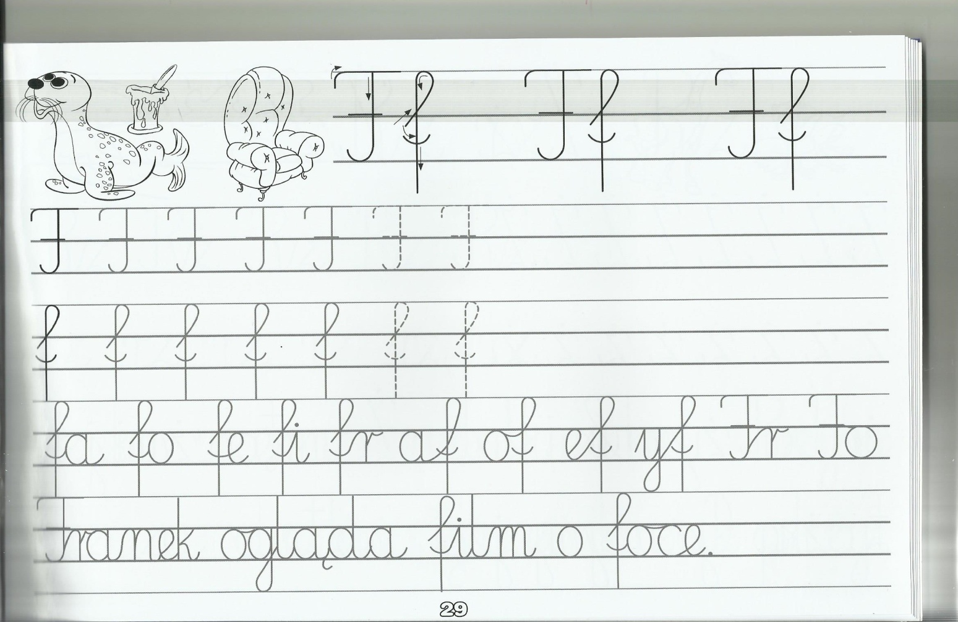

LINK DO SKOPIOWANIA , film edukacyjny : (ALFABET - Litera F - nauka liter po polsku. Nauka czytania - słowa na literę F”:

https://www.youtube.com/watch?v=-xmhpUCU5NE
8. Zestaw ćwiczeń gimnastycznych. Poniżej zamieszczamy propozycje na ćwiczenia ,jakich jeszcze nie był z wykorzystaniem gazet.
ŻYCZYMY MIŁEJ ZABAWY PODCZAS WSPÓLNYCH ĆWICZEŃ

- „Zabawy z gazetami” – dziecko otrzymuje gazety. Swobodnie machają gazetami wg. poleceń słownych – wysoko, nisko, jedną ręką, drugą ręką
- „Ruch przy muzyce” - dziecko tańczy w rytm melodii, trzymając gazetę na głowie, na ramieniu, na otwartej dłoni
- „Kałuża” – dziecko obunóż, na jednej nodze, na drugiej nodze podskakuje na rozłożonych na gazetach
- „Skoki przez przeszkodę” – gazety leżą na dywanie dziecko chodzi po dywanie, gdy napotka przeszkodę wykonuje przeskoki przez rozłożoną gazetę
- „Froterujemy podłogę” – gazeta między kolanami – dziecko wykonuje skoki obunóż w różnych kierunkach, tak by gazeta nie wypadła
- „Wycieranie plamy na podłodze” – dziecko stoi w rozkroku, wykonuje skłon w przód i przesuwa złożoną gazetę między stopami w tył
i w przód naśladując wycieranie podłogi
- „Wirujące gazety” – dziecko podrzuca gazety w górę i naśladują ruchem swojego ciała opadającą gazetę
- „Czytamy gazety” – siad skrzyżny, dziecko trzyma oburącz gazetę przed twarzą, dmucha na gazetę – wciągając powietrze nosem, wydychając ustami
- „Układamy gazety” – w klęku dziecko trzyma dłonie na gazecie, przesuwanie gazety w różnych kierunkach, do przodu, w lewo, w prawo
- „Szyjemy” – dziecko w siadzie podpartym, zbiera gazetę palcami stóp i ugniata stopami
- „Kulki” – dziecko ugniata kulki z gazety dłońmi, tak aby kulka się mocno trzymała
- „Rzut przez okienko” – dziecko rzuca ugniecione kulki przez obręcz ustawioną np. na krzesełkach
- Zgniatanie gazety, ponowne tworzenie kul, wrzucanie kulek do kosza

9.Przyjrzyjcie sie dokładnie zadaniu w podręczniku , cz.4 s.16 i sami lub z pomocą rodzica wykonajcie wg.polecenia ( Jakie sytuacje są przedstawione na obrazkach? Ułóż o nich zdania, przedstaw je za pomocą liczmanów; rysuj drogę dziadka, Ady i Olka po sladzie )
10.Na zakończenie wysłuchajcie piosenki ekologicznej (link został podany w poniedziałek)
i utrwalcie znajomość piosenki pt.” Bociek"
https://www.youtube.com/watch?v=kk5oMrOkffc

Przykład informacji zwrotnej do nauczyciela

Przykłady informacji zwrotnej:
Imię i nazwisko dziecka: .............................................................
Data: 21.04.2020 (wtorek)……
Proszę wpisać TAK lub NIE…..
1.Dziecko obejrzało obrazki, odpowiadało na pytania dotycz. jego treści:……….
2 Dziecko dzieliło wyrazy na sylaby i głoski….
3.Dziecko poznało tere f, F”, obejrzało film edukacyjny ( „litera F”): …………
4.Dziecko wykonało zadania z „ Karty pracy”…………
5. Dziecko utrwaliło znajomość piosenki pt. „ Bociek”
Pamiętajcie Drodzy Rodzice, że dzieci dopiero się uczą i mają prawo popełniać błędy. ;-), ich prace nie muszą być „jak z obrazka”
Informację zwrotną przesyłajcie proszę na e-mail grupowy: calineczka2020zostanwdomu@gmail.com

Jeśli nie macie takiej możliwości to można skorzystać z Messenger:
Aneta Roga lub Bernadeta Niełacna
Informację zwrotną można przesyłać raz w tygodniu, ale musi ona zawierać króciutki opis każdego dnia. To Państwo decydujecie , czy wysyłacie informację codziennie czy raz w tygodniu (zbiorową).

DZIEKUJEMY ;-)

